TUẦN 21
Bài 05: NGÀY HỘI RỪNG XANH (3 TIẾT)
I. YÊU CẦU CẦN ĐẠT:
1. Kiến thức, kĩ năng
1.1. Đọc
- Học sinh đọc đúng từ ngữ, câu, đoạn và toàn bộ bài thơ “Ngày hội rừng xanh”.
- Bước đầu biết thể hiện tâm trạng, cảm xúc qua giọng đọc, biết nghỉ hơi ở chỗ có dấu câu.
- Nhận biết được những sự vật nào đã tham gia vào ngày hội.
- Hiểu được sự vui nhộn của ngày hội rừng xanh.
- Hiểu điều tác giả muốn nói qua bài thơ: Thiên nhiên xung quanh chúng ta là một thế giới vô cùng kì thú và hấp dẫn.
- Nói được những hiểu biết về rừng (Qua phim ảnh, sách, báo)
1.2. Viết
- Viết đúng chính tả bài “Chim chích bông”. Biết cách trình bày đoạn văn, biết viết hoa chữ cái đầu tên bài học và các dấu câu..
- Làm đúng các bài tập chính tả, phân biệt iêu/ươu (ât/âc) .
2. Năng lực
- Phát triển năng lực ngôn ngữ. Năng lực tự chủ, tự học: lắng nghe, đọc bài và trả lời các câu hỏi. Nêu được nội dung bài. Năng lực giải quyết vấn đề và sáng tạo: tham gia trò chơi, vận dụng. Năng lực giao tiếp và hợp tác: tham gia đọc trong nhóm.
3. Phẩm chất
- Phẩm chất yêu nước: Bồi dưỡng tình yêu thiên nhiên, sự hứng thú khi khám phá thế giới thiên nhiên kì thú. Phẩm chất nhân ái: Biết yêu quý các loài động vật. Phẩm chất chăm chỉ: Chăm chỉ đọc bài, trả lời câu hỏi. Phẩm chất trách nhiệm: Giữ trật tự, học tập nghiêm túc.
II. ĐỒ DÙNG DẠY HỌC
1. GV: Kế hoạch bài dạy, bài giảng Power point.
2. HS: SGK và các thiết bị, học liệu phụ vụ cho tiết dạy.

III. CÁC HOẠT ĐỘNG DẠY HỌC CHỦ YẾU
TIẾT 1+2: ĐỌC: NGÀY HỘI RỪNG XANH. NÓI VÀ NGHE: NÓI ĐIỀU EM BIẾT VỀ RỪNG
Ngày dạy: 29/01/2024
Hoạt động của giáo viên | Hoạt động của học sinh
1. Khởi động(3p)  - GV yêu cầu HS quan sát tranh và thảo luận nhóm trả lời câu hỏi:  + Kể tên những con vật đi dự ngày hội rừng xanh?  + Các em hãy đoán thử xem những con vật này làm gì trong ngày hội?  - GV Nhận xét, tuyên dương.  - GV dẫn dắt vào bài mới | - HS quan sát tranh thảo luận theo nhóm  + Đại diện nhóm trả lời: chim gõ kiến, gà rừng, công, khướu, kì nhông.  + HS trả lời theo sự hiểu biết.  - HS lắng nghe.
2. Khám phá(50p)  * Hoạt động 1: Đọc văn bản.  - GV đọc mẫu: Đọc diễn cảm, nhấn giọng ở những từ ngữ giàu sức gợi tả, gợi cảm. Giọng sôi nổi, hồ hởi, nhịp hơi nhanh ở khổ 1; giọng thong thả, tươi vui ở khổ 2; giọng thích thú, ngạc nhiên ở khổ 3,4.  - GV HD đọc:  + Đọc đúng các tiếng dễ phát âm sai (VD: nổi, mõ, rừng, xanh, tre, trúc, khoác, lĩnh…..)  + Ngắt đúng nhịp thơ  Chim Gõ Kiến / nổi mõ /  Gà Rừng / gọi vòng quanh/  - Sáng rồi, / đừng ngủ nữa/  Nào, / đi hội rừng xanh!//  Tre,/ trúc / nổi nhạc sáo/  Khe suối / gảy nhạc đàn/  Cây/ rủ nhau thay áo/  Khoác bao màu tươi non.//  + Đọc diễn cảm hình ảnh thơ: Ô kìa anh cọn Nước / Đang chơi trò đu quay!  - GV mời 4 HS đọc nối tiếp ( mỗi HS đọc 1 khổ)  - GV giúp HS hiểu nghĩa của từ ngữ đã chú giải trong mục Từ ngữ và một số từ ngữ khó hiểu với HS.  - HS làm việc theo nhóm: Đọc nối tiếp.  - HS làm việc cá nhân: đọc nhẩm toàn bài.  - 4 HS đọc nối tiếp 4 khổ trước lớp.  - GV nhận xét việc luyện đọc trước lớp của HS.  * Hoạt động 2: Trả lời câu hỏi.  - GV gọi HS đọc và trả lời lần lượt 4 câu hỏi trong sgk. GV nhận xét, tuyên dương.  - GV hỗ trợ HS gặp khó khăn, lưu ý rèn cách trả lời đầy đủ câu.  + Câu 1: Các sự vật tham gia ngày hội như thế nào?  + Câu 2: Cùng bạn hỏi đáp về hoạt động của các con vật trong ngày hội rừng xanh. ( GV hướng dẫn HS luyện tập theo nhóm cặp)  + Câu 3: Bài thơ nói đến những âm thanh nào? Những âm thanh ấy có tác dụng gì?  + Câu 4: Em thích nhất hình ảnh nào trong bài thơ? Vì sao?  - GV mời HS nêu nội dung bài.  - GV Chốt: Thiên nhiên xung quanh chúng ta là một thế giới vô cùng kì thú và hấp dẫn.  * Hoạt động 3: Luyện đọc lại.  - GV đọc diễn cảm bài thơ.  - HS tập đọc diễn cảm theo GV. | - Hs lắng nghe.  - HS lắng nghe cách đọc.  - HS đọc nối tiếp theo đoạn.  - HS đọc từ khó.  - HS luyện đọc theo nhóm 4.  - HS đọc nhẩm  - 4 HS đọc nối tiếp trước lớp.  - HS trả lời lần lượt các câu hỏi:  + Tre, trúc nổi nhạc sáo, khe suối gảy nhạc đàn, nấm mang ô đi hội, cọn nước chơi trò đu quay.  + HS dựa vào nội dung bài để hỏi đáp.  + Tiếng mõ, tiếng gà rừng gọi, tiếng nhạc sáo của tre trúc, tiếng nhạc đàn của khe suối, tiếng lĩnh xướng của khướu. Tác dụng: Những âm thanh đa dạng đó làm cho ngày hội vui tươi, rộn rã hơn.  + HS tự chọn đáp án theo suy nghĩ của mình.  - HS nêu theo hiểu biết của mình.  - 2-3 HS nhắc lại  - HS đọc, lắng nghe.
3. Nói và nghe: (15p)  * Hoạt động 1: Nói điều em biết về rừng (Qua phim ảnh, sách, báo)  - GV gọi HS đọc chủ đề và yêu cầu nội dung.  - GV nêu yêu cầu bài tập.  - GV hướng dẫn các em làm việc theo nhóm qua các gợi ý:  + Em biết đến khu rừng đó nhờ đâu?  + Cây cối trong khu rừng đó như thế nào?  + Trong khu rừng đó có những con vật gì?  + Nêu cảm nghĩ của em về khu rừng đó?  - Gọi đại diện nhóm trình bày trước lớp.  - GV nận xét, tuyên dương.  * Hoạt động 2: Trao đổi với bạn làm thế nào để bảo vệ rừng?  - GV gọi Hs đọc yêu cầu trước lớp.  - GV hướng dẫn HS làm theo nhóm.  - Mời các nhóm trình bày.  - GV nhận xét, tuyên dương. | - 1 HS đọc to chủ đề: Nói điều em biết về rừng  - HS lắng nghe  - Lắng nghe và thực hiện theo nhóm  - Đại diện nhóm trình bày  - 1,2 HS đọc yêu cầu  - HS bày tỏ ý kiến trong nhóm  - Đại diện nhóm trình bày
4. Vận dụng (2p)  - GV tổ chức vận dụng để củng cố kiến thức và vận dụng bài học vào tực tiễn cho học sinh.  + Cho HS quan sát video cảnh rừng bị tàn phá và tác hại của việc phá rừng.  + GV nêu câu hỏi: Việc phá rừng gây ra những tác hại gì?  + Việc làm đó có nên làm không?  - Nhắc nhở các em phải biết bảo vệ rừng, tuyên truyền vận động mọi người không chặt, phá rừng để bảo vệ ngôi nhà cho các loài động vật và bảo vệ môi trường sống của chúng ta.  - Nhận xét, tuyên dương | - HS tham gia để vận dụng kiến thức đã học vào thực tiễn.  - HS quan sát video.  + Trả lời các câu hỏi.  - Lắng nghe, rút kinh nghiệm.
TIẾT 3: VIẾT: NGHE – VIẾT: CHIM CHÍCH BÔNG
Ngày dạy: 30/01/2024
Hoạt động của giáo viên | Hoạt động của học sinh
1. Khởi động (3p)  - GV tổ chức hát bài “ Chim chích bông” để khởi động bài học.  - GV Nhận xét, tuyên dương.  - GV dẫn dắt vào bài mới | - HS hát  - HS lắng nghe.
2. Khám phá (30p)  * Hoạt động 1: Nghe – Viết. (làm việc cá nhân)  - Gv yêu cầu HS đọc đoạn văn.  - GV hướng dẫn cách viết bài thơ:  + Viết hoa tên bài và các chữ đầu dòng, giữa các cụm từ trong mỗi câu có dấu phẩy, kết thúc câu có dấu chấm.  + Cách viết một số từ dễ nhầm lẫm: xinh xinh, liên liến, xoải, vun vút, tí tẹo, thoăn thoắt.  + Yêu cầu HS ngồi viết đúng tư thế.  - GV đọc đoạn văn cho HS viết.  + GV đọc từng câu cho HS viết, đối với câu dài cần đọc theo cụm từ. Đọc mỗi cụm từ 2-3 lần cho HS viết. Lưu ý tốc độ đọc, cần đọc chính xác, rõ ràng phù hợp với tốc độ viết của HS.  - GV đọc lại đoạn văn cho HS soát lỗi.  - GV cho HS đổi vở dò bài cho nhau.  - GV nhận xét chung.  * Hoạt động 2: Viết vào vở các địa danh có trong đoạn văn (làm việc nhóm 2).  - GV mời HS nêu yêu cầu.  - Giao nhiệm vụ cho các nhóm: tìm các địa danh trong đoạn văn.  - Mời đại diện nhóm trình bày.  - GV nhận xét, tuyên dương, bổ sung.  - GV hướng dẫn HS viết vào vở.  - Kiểm tra bài tập viết của HS và chữa nhanh một số bài. GV nhận xét.  * Hoạt động 3: Phân biệt iêu / ươu (làm việc nhóm 4)  - GV mời HS nêu yêu cầu.  - Giao nhiệm vụ cho các nhóm: Chọn iêu hay ươu thay cho ô trống.  - Mời đại diện nhóm trình bày.  - GV nhận xét, tuyên dương.  - Cho HS viết vào vở ( Nếu còn thời gian) | - 2,3 HS đọc.  - HS lắng nghe.  - HS viết bài.  - HS nghe, dò bài.  - HS đổi vở dò bài cho nhau.  - 1 HS đọc yêu cầu bài.  - Các nhóm sinh hoạt và làm việc theo yêu cầu.  - Kết quả: Vườn Quốc gia Cúc Phương, Ninh Bình, Hòa Bình, Thanh Hóa, Việt Nam, xã Cúc Phương, huyện Nho Quan.  - Các nhóm nhận xét.  - Viết vào vở.  - Lắng nghe.  - 1 HS đọc yêu cầu.  - Các nhóm làm việc theo yêu cầu.  - Đại diện các nhóm trình bày  + Cứ chiều chiều, bầy hươu lại rủ nhau ra suối uống nước.  + Buổi sáng, tiếng chim khướu lảnh lót khắp rừng.  + Mặt trời chiếu những tia nắng ấm áp xuống vườn cây.
3. Vận dụng (2p)  - GV gợi ý cho HS về các hoạt động hoạt động bảo vệ môi trường, đặc biệt là những hoạt động bảo vệ rừng, bảo vệ môi trường sống của các loài động vật.  - Hướng dẫn HS về trao đổi với người thân về các loài động vật, các loài thú rừng đã thấy trực tiếp hoặc qua sách báo, phim ảnh. (Lưu ý với HS là phải trao đổi với nguồi thân đúng thời điểm, rõ ràng, cụ thể. Biết lắng nghe phản hồi để tìm ra phương thức phù hợp.  - Nhận xét, đánh giá tiết dạy. | - HS lắng nghe để lựa chọn.  - Lên kế hoạch trao đổi với người thân trong thời điểm thích hợp
IV. ĐIỀU CHỈNH SAU TIẾT DẠY (Nếu có)

LUYỆN TIẾNG VIỆT
ÔN LUYỆN
Thứ hai, ngày 29/01/2024
I. YÊU CẦU CẦN ĐẠT
- Luyện tập, thực hành củng cố các kĩ năng.
- Luyện đọc lại bài: Ngày hội rừng xanh, Cây gạo.
- Viết câu tình cảm, cảm xúc về một cảnh vật trong tranh.

III. CÁC HOẠT ĐỘNG DẠY HỌC CHỦ YẾU
Hoạt động của giáo viên | Hoạt động của học sinh
1. Khởi động (3 phút)  - Hát, múa  2. Luyện tập:  *Luyện đọc (20 phút)  - Gọi HS đọc SGK bài: Ngày hội rừng xanh, Cây gạo.  - Theo dõi, nhận xét, tuyên dương.  * Viết 1 – 2 câu tình cảm, cảm xúc về một cảnh vật trong tranh.  - Cho HS viết bài của mình.  - GV nhận xét, đánh giá.  3. Vận dụng, trải nghiệm (2p)  - Nhận xét - tuyên dương.  - Về nhà đọc lại bài và tiếp tục làm hoàn thành bài tập trong vở bài tập. | - Hát  - Đọc theo N2  -Đọc nối tiếp từng đoạn theo dãy.  - 1 vài HS đọc cả bài, đọc thuộc bài thơ.  - Lắng nghe  - HS viết bài.  - Lắng nghe.  - Lắng nghe.
IV. ĐIỀU CHỈNH SAU TIẾT DẠY (Nếu có)

Bài 06: CÂY GẠO (4 TIẾT)
I. YÊU CẦU CẦN ĐẠT:
1. Kiến thức, kĩ năng
1.1. Đọc
- Đọc đúng từ ngữ, câu, đoạn và toàn bộ văn bản “Cây gạo”.
- Bước đầu biết thể hiện ngữ điệu khi đọc bài văn miêu tả, biết nghỉ hơi ở chỗ có dấu câu.
- Hiểu nội dung bài: Nhận biết được vẻ đẹp rực rỡ của cây gạo, không khí tưng bừng trên cây gạo khi mùa xuân về; vẻ đẹp trầm tư của cây gạo khi hết màu hoa.
- Hiểu được suy nghĩ , cảm xúc, sự gắn bó của tác giả với cây gạo ở những thời điểm khác nhau.
- Hiểu nội dung bài: Hiểu được điều tác giả muốn nói qua văn bản: Cây gạo là biểu tượng đẹp của làng quê.
- Ôn lại chữ viết hoa P,Q thông qua viết ứng dụng.
1.2. Luyện từ và câu.
- Nhận diện và nêu được tác dụng của biện pháp so sánh; biết đặt câu có sử dụng biện pháp so sánh; biết cách đặt câu hỏi ở đâu? để hỏi về địa điểm diễn ra sự việc.
1.3. Viết
- Viết đoạn văn nêu tình cảm, cảm xúc về một cảnh vật trong tranh.
2. Năng lực, phẩm chất
- Phát triển năng lực ngôn ngữ. Năng lực tự chủ, tự học: lắng nghe, đọc bài và trả lời các câu hỏi. Nêu được nội dung bài. Năng lực giải quyết vấn đề và sáng tạo: tham gia trò chơi, vận dụng. Năng lực giao tiếp và hợp tác: tham gia đọc trong nhóm.
- Phẩm chất yêu nước: Biết yêu thiên nhiên, quê hương, đất nước qua văn bản. Phẩm chất nhân ái: Biết yêu quý các loài cây. Phẩm chất chăm chỉ: Chăm chỉ đọc bài, trả lời câu hỏi. Phẩm chất trách nhiệm: Giữ trật tự, học tập nghiêm túc.
II. ĐỒ DÙNG DẠY HỌC
1. GV: Kế hoạch bài dạy, bài giảng Power point.
2. HS: SGK và các thiết bị, học liệu phụ vụ cho tiết dạy.

III. CÁC HOẠT ĐỘNG DẠY HỌC CHỦ YẾU
TIẾT 1+2: ĐỌC: CÂY GẠO. VIẾT: ÔN CHỮ HOA P, Q

Ngày dạy: 31/01/2024
Hoạt động của giáo viên | Hoạt động của học sinh
1. Khởi động:(3p)  - GV giao nhiệm vụ:  + Làm việc theo nhóm: Nói về dặc điểm nổi bật của một loài cây mà em quan sát được.  + Đại diện nhóm trình bày.  - GV Nhận xét, tuyên dương.  - GV dẫn dắt vào bài mới.  2. Khám phá. (50p)  * Hoạt động 1: Đọc văn bản.  - GV đọc mẫu: Đọc diễn cảm, nhấn giọng ở những từ ngữ giàu sức gợi tả, gợi cảm.  - GV HD đọc:  + Đọc đúng các tiếng dễ phát âm sai: sừng sững, búp nõn, sáo sậu, lũ lũ,…….  + Ngắt giọng ở câu dài:  Chào mào,/ sáo sậu,/ sáo đen…/ đàn đàn/ lũ lũ / bay đi bay về, /lượn lên lượn xuống.//  Cây đứng im,/ cao lớn,/ hiền lành,/ làm tiêu cho những con đò cập bến /và cho những đứa con về thăm quê mẹ.//  + Đọc diễn cảm những hình ảnh so sánh cây gạo, hoa gạo: Từ xa nhìn lại, cây gạo sừng sững như một tháp đèn khổng lồ…  - Gọi 1 HS đọc toàn bài.  - GV chia bài văn : (3 đoạn)  + Đoạn 1: Từ đầu đến mùa xuân đấy.  + Đoạn 2: Tiếp theo cho đến tiếng chim hót.  + Đoạn 4: Còn lại.  - GV gọi HS đọc nối tiếp theo đoạn văn.  - GV mời HS nêu từ ngữ giải nghĩa trong SGK. Gv giải thích thêm.  - GV tổ chức cho HS luyện đọc đoạn văn theo nhóm 3.  - HS làm việc cá nhân đọc nhẩm toàn bài  - Một số nhóm đọc nối tiếp 3 đoạn trước lớp.  - GV nhận xét các nhóm.  * Hoạt động 2: Trả lời câu hỏi.  - GV gọi HS đọc và trả lời lần lượt 5 câu hỏi trong sgk. GV nhận xét, tuyên dương.  - GV hỗ trợ HS gặp khó khăn, lưu ý rèn cách trả lời đầy đủ câu.  + Câu 1: Vào mùa hoa, cây gạo ( hoa gạo, búp nõn) đẹp như thế nào?  + Câu 2: Những chi tiết nào cho thấy các loài chim đem đến không khí tưng bừng trên cây gạo?  + Câu 3: Vì sao trên cây gạo lại có “ ngày hội mùa xuân” ?  + Câu 4: Những hình ảnh nào cho thấy cây gạo mang vẻ đẹp mới khi hết mùa hoa?  + Câu 5: Em thích hình ảnh cây gạo vào mùa nào? Vì sao?  - GV mời HS nêu nội dung bài thơ.  - GV chốt: Cây gạo là biểu tượng đẹp của làng quê.  * Hoạt động 3: Luyện đọc lại (làm việc cá nhân, nhóm 2).  - GV cho HS luyện đọc theo cặp.  - GV cho HS luyện đọc nối tiếp.  - GV mời một số học sinh thi đọc trước lớp.  - GV nhận xét, tuyên dương.  3. Luyện viết (15p)  * Hoạt động 1: Ôn chữ viết hoa (làm việc cá nhân, nhóm 2)  - GV dùng video giới thiệu lại cách viết chữ hoa P, Q.  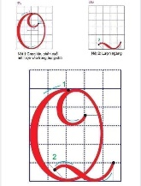  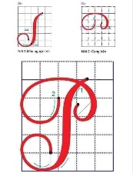  - GV viết mẫu lên bảng.  - GV cho HS viết bảng con (hoặc vở nháp).  - Nhận xét, sửa sai.  - GV cho HS viết vào vở.  - GV chấm một số bài, nhận xét tuyên dương.  * Hoạt động 2: Viết ứng dụng (làm việc cá nhân, nhóm 2).  a. Viết tên riêng.  - GV mời HS đọc tên riêng.  - GV giới thiệu: Phú Quốc là hòn đảo lớn nhất Việt Nam, thuộc tỉnh Kiên Giang.  - GV yêu cầu HS viết tên riêng vào vở.  - GV nhận xét, tuyên dương, bổ sung.  b. Viết câu.  - GV yêu cầu HS đọc câu.  - GV hướng dẫn HS tìm hiểu nghĩa câu ứng dụng. ( có thể kết hợp xem tranh ảnh về Phú Quốc)  - GV nhắc HS viết hoa các chữ trong câu thơ: P, Q, N, T. Lưu ý cách viết thơ lục bát.  - GV cho HS viết vào vở.  - GV yêu cầu nhận xét chéo nhau trong bàn.  - GV chấm một số bài, nhận xét, tuyên dương.  4. Vận dụng. (2p)  - GV tổ chức vận dụng để củng cố kiến thức và vận dụng bài học vào tực tiễn cho học sinh.  + Cho HS quan sát video cảnh đẹp ở Việt Nam.  + GV nêu câu hỏi em thấy có những cảnh đẹp nào mà em thích?  - Hướng dẫn các em lên kế hoạch nghỉ hè năm tới vui vẻ, an toàn.  - Nhận xét, tuyên dương. | - Lắng nghe.  + Làm việc theo nhóm, trao đổi với nhau về loài cây em quan sát.  + Đại diện nhóm chia sẻ  - HS lắng nghe.  - Hs lắng nghe.  - HS lắng nghe cách đọc.  - 1 HS đọc toàn bài.  - HS quan sát  - HS đọc nối tiếp theo đoạn.  - HS đọc giải nghĩa từ.  - HS luyện đọc theo nhóm 3.  - Đọc nhẩm  - Một số nhóm đọc  - Lắng nghe  - HS trả lời lần lượt các câu hỏi:  + Vào mùa hoa: cây gạo sừng sững như một tháp đèn khổng lồ; hàng ngàn bông hoa là hàng ngàn ngọn lửa hồng tươi; hàng ngàn búp nõn là hàng ngàn ánh nến trong xanh.  + Đàn đàn lũ lũ bay đi bay về, lượn lên lượn xuống. Chúng gọi nhau, trò chuyện, trêu ghẹo và tranh cãi nhau, ồn mà vui không thể tưởng được  + Vì trên cây gạo đầy màu sắc và âm thanh rộn rã của các loài chim. Tất cả những âm thanh và màu sắc đó tạo thành cảnh sắc vui nhộn, náo nhiệt của ngày hội mùa xuân.  + Hết mùa hoa, chim chóc cũng vãn. Cây gạo chấm dứt những ngày tưng bừng ồn ã, lại trở về với dáng vẻ xanh mát, trầm tư.  + HS nêu theo ý kiến của bản thân.  - HS nêu theo hiểu biết của mình.  - 2-3 HS nhắc lại nội dung bài thơ.  - HS luyện đọc theo cặp.  - HS luyện đọc nối tiếp.  - Một số HS thi đọc trước lớp.  - HS quan sát video.  - HS quan sát.  - HS viết bảng con.  - HS viết vào vở chữ hoa P, Q  - HS đọc tên riêng: Phú Quốc.  - HS lắng nghe.  - HS viết tên riêng Phú Quốc vào vở.  - 1 HS đọc yêu câu:  Phú Quốc – đảo ngọc xanh xanh  Trời mây non nước, đất lành trời Nam.  - HS lắng nghe.  - HS viết câu thơ vào vở.  - HS nhận xét chéo nhau.  - HS tham gia để vận dụng kiến thức đã học vào thực tiễn.  - HS quan sát video.  + Trả lời các câu hỏi.  - Lắng nghe  - Lắng nghe, rút kinh nghiệm.
TIẾT 3: LUYỆN TẬP: SO SÁNH. ĐẶT CÂU HỎI Ở ĐÂU?

Ngày dạy: 01/02/2024
Hoạt động của giáo viên | Hoạt động của học sinh
1. Khởi động. (3p)  - GV tổ chức HS hát bài “ Bé tập so sánh” để khởi động bài học.  + Tìm hình ảnh so sánh trong bài hát? Nêu tác dụng của hình ảnh so sánh?  - GV Nhận xét, tuyên dương.  - GV dẫn dắt vào bài mới | - HS hát.  + Học sinh tìm hình ảnh so sánh: Hình tròn: viên bi, mặt trời, quả banh.  Hình vuông: Hộp bánh Pizza....  Hình chữ nhật: bàn học....  - HS lắng nghe.
2. Luyện tập (30p)  * Hoạt động 1: Đọc đoạn văn và trả lời câu hỏi.  - GV yêu cầu HS nêu yêu cầu của bài  - GV hướng dẫn HS thảo luận nhóm theo gợi ý:  + Những sự vật nào được so sánh với nhau?  + Chúng được so sánh với nhau ở đặc điểm gì?  + Tác dụng của biện pháp so sánh trong miêu tả sự vật là gì?  - Mời đại diện các nhóm trình bày  - GV và HS nhận xét, thống nhất kết quả.  * Hoạt động 2: Ghi kết quả bài tập 1 vào vở theo mẫu  - Mời 1 số HS nêu yêu cầu bài tập  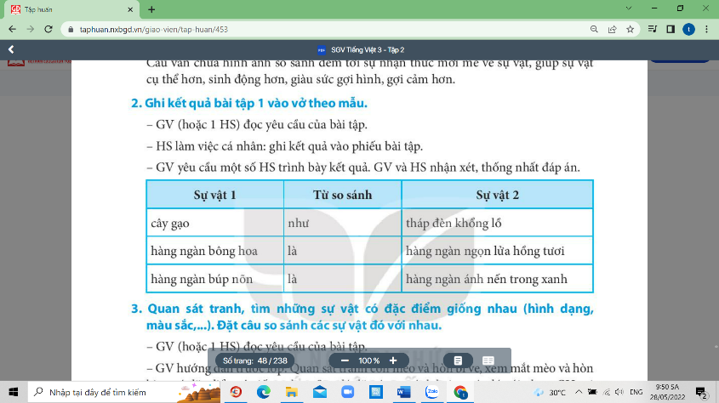  - HS làm việc các nhân: ghi kết quả vào phiếu bài tập.  - GV yêu cầu HS trình bày kết quả.  - GV và HS thống nhất đáp án.  * Hoạt động 3: Quan sát tranh, tìm những sự vật có đặc điểm giống nhau. Đặt câu so sánh các sự vật đó với nhau.  - Yêu cầu 1 HS đọc yêu cầu bài.  - GV hướng dẫn trước lớp:  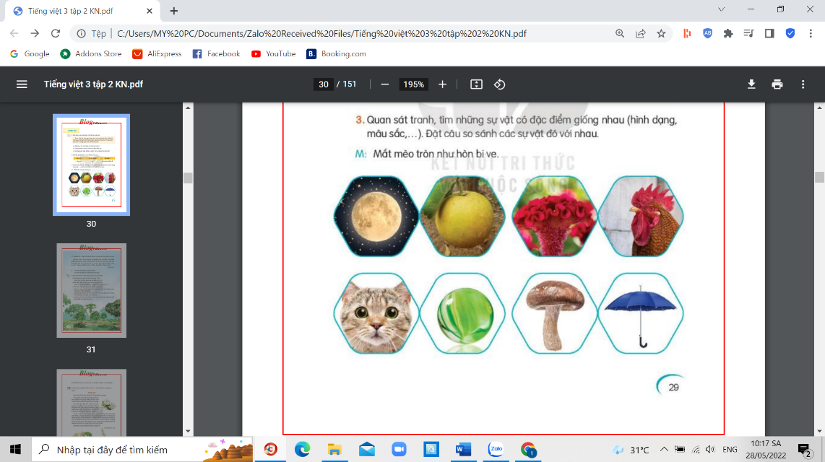  + Quan sát tranh con mèo và hòn bi ve , xem mắt mèo và hòn bi ve có đặc điểm gì giống nhau?  + Đặt câu so sánh hai sự vật đó với nhau  - GV gọi 1-2 HS trình bày  - GV và HS thống nhất đáp án.  - Yêu cầu HS làm việc nhóm , quan sát, phân tích với các tranh còn lại.  - GV yêu cầu các nhóm trình bày.  - GV và HS thống nhất đáp án.  - Yêu cầu HS đặt câu so sánh với các sự vật  - GV nhận xét, đánh giá chung và khen ngợi những HS đặt được những câu hay thể hiện sự liên tưởng thú vị giữa các sự vật.  * Hoạt động 4: Cùng hỏi – đáp về địa điểm diễn ra các sự việc trong đoạn văn.  - GV gọi 1 HS nêu yêu cầu bài tập.  - Hướng dẫn HS phân tích mẫu, thảo luận nhóm để hỏi – đáp về địa điểm diễn ra sự việc trong đoạn văn.  - Yêu cầu HS thảo luận nhóm 2 để hỏi – đáp về địa điểm diễn ra các sự việc trong đoạn văn.  - Gọi một số nhóm trình bày  - GV và HS thống nhất đáp án.  - GV chốt: Khi hỏi địa điểm diễn ra sự việc chúng ta phải sử dụng cụm từ Ở đâu? ở đầu hoặc cuối câu. Khi trả lời câu hỏi Ở đâu? chúng ta phải sử dụng từ ngữ chỉ địa điểm. | - 1 số Hs nêu yêu cầu  - HS thảo luận theo gợi ý  + Cây gạo – tháp đèn; bông hoa – ngọn lửa; búp nõn – ánh nến.  + Cây gạo – tháp đèn: so sánh hình dạng  Bông hoa – ngọn lửa: So sánh về màu sắc  Búp nõn – ánh nến: So sánh về hình dạng lẫn màu sắc.  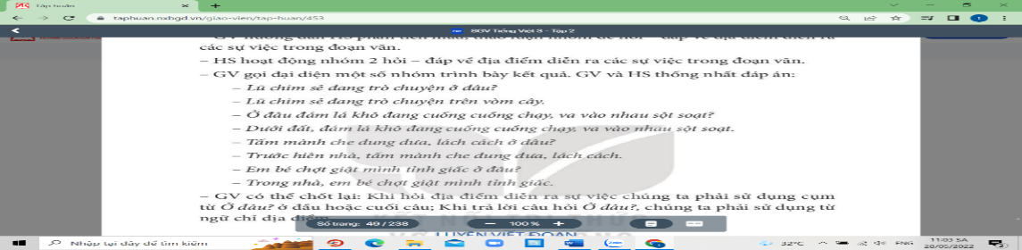  + Câu văn chứa hình ảnh so sánh đem tới sự nhận thức mới mẻ về sự vật, giúp sự vật cụ thể hơn, sinh động hơn, giàu sức gợi hình, gợi cảm hơn.  - Đại diện nhóm báo cáo kết quả  - HS nhận xét.  - Một số HS nêu yêu cầu bài  - HS làm vào phiếu bài tập  - Một số HS báo cáo kết quả  - HS nhận xét  - Lắng nghe và thực hiện  + Mắt mèo và hòn bi đều có hình tròn  + Mắt mèo tròn như hòn bi ve  - HS trình bày  - Nhận xét bạn  - Thảo luận nhóm theo hướng dẫn  - Đại diện nhóm trình bày  - Nhận xét bạn  - Đặt câu  - Lắng nghe  - Nêu yêu cầu bài tập  - Lắng nghe GV hướng dẫn  - Một số nhóm trình bày.  - Nhận xét bạn
3. Vận dụng. (2p)  - GV tổ chức vận dụng để củng cố kiến thức và vận dụng bài học vào tực tiễn cho học sinh.  + Cho HS quan sát một số hình ảnh và đặt câu so sánh các sự vật hoặc đặt câu hỏi về địa điểm.  - Nhận xét, tuyên dương | - HS tham gia để vận dụng kiến thức đã học vào thực tiễn.  - HS quan sát và đặt câu.  - Lắng nghe, rút kinh nghiệm.
TIẾT 4: LUYỆN TẬP: VIẾT LẠI TÌNH CẢM, CẢM XÚC VỀ MỘT CẢNH TRONG TRANH

Ngày dạy: 02/02/2024
Hoạt động của giáo viên | Hoạt động của học sinh
1. Khởi động: (2p)  - GV tổ chức trò chơi để khởi động bài học.  + Kể tên một số cảnh vật em yêu thích ?  + Em thích cảnh nào nhất ? Vì sao?  - GV Nhận xét, tuyên dương.  - GV dẫn dắt vào bài mới | - HS tham gia trò chơi.  + Học sinh trả lời  - HS lắng nghe.
2. Luyện tập(30p)  * Hoạt động 1: Quan sát tranh và nêu tình cảm, cảm xúc của em về cảnh vật trong tranh.  - GV hướng dẫn HS: Các em quan sát tranh, thảo luận nhóm và thực hiện yêu cầu của bài tập theo gợi ý:  + Giới thiệu bao quát về cảnh vật.  + Nêu đặc điểm nổi bật của cảnh vật.  + Nêu tình cảm, cảm xúc của em đối với cảnh vật.  - Yêu cầu HS thảo luận nhóm 2.  - Một số HS trình bày ý kiến.  - GV nhận xét các nhóm. GV khuyến khích HS bám vào những gợi ý và đặc biệt là HS phải nêu được tình cảm, cảm xúc của mình về cảnh vật trong tranh.  - GV khen những HS có chia sẻ thú vị.  * Hoạt động 2: Viết lại tình cảm, cảm xúc của em về cảnh vật theo gợi ý c bài tập 1  - GV yêu cầu HS nêu lại yêu cầu bài tập và hướng dẫn HS làm việc cá nhân để viết lại tình cảm, cảm xúc khi ngắm nhìn cảnh vật mình yêu thích.  - GV lưu ý HS khi viết đoạn văn nêu tình cảm, cảm xúc cần sử dụng những từ ngữ như: thích thú, yêu thích, biết ơn, trân trọng,…..  * Hoạt động 3: Đọc lại đoạn văn, phát hiện lỗi và sửa lỗi ( dùng từ, đặt câu, sắp xếp ý,...)  + GV hướng dẫn HS hoạt động cá nhân: đọc đoạn văn, phát hiện lỗi.  - GV và HS nhận xét, góp ý | - Lắng nghe  - HS làm việc theo nhóm  - Một số HS chia sẻ.  - Lắng nghe  - HS viết lại tình cảm, cảm xúc của bản thân về sự vật dựa vào những điều đã nói ở ý c bài tập 1.  - HS sửa lỗi nếu có.  - HS chỉnh sửa theo góp ý.
3. Vận dụng. (3p)  - GV hướng dẫn HS cách thực hiện hoạt động vận dụng:  + HS thực hiện hoạt động tại nhà.  + HS tìm đọc câu chuyện, bài văn, bài thơ,... về cây cối, muông thú.  + HS có thể ghi lại một số thông tin về câu chuyện, bài văn, bài thơ,... đã đọc như: tên, nội dung chính của câu chuyện, bài văn, bài thơ,... | - Lắng nghe GV hướng dẫn và thực hiện ở nhà.

IV. ĐIỀU CHỈNH SAU TIẾT DẠY (Nếu có)

